Die Selbstschwebe !!!

Der Trick: Sie stehen in ca. 3 bis 5 Meter Entfernung vor Ihren Zuschauern und beginnen plötzlich langsam zu schweben. Sie schweben etwa 5 bis 8 cm über dem Boden um dann wieder auf diesen zurückzufallen.

Trickgeheimnis: Auf den Vorführwinkel und Blickwinkel kommt es an ( optische Täuschung ) !!!

Vorführung: Diese Vorführung muss natürlich etwas geübt werden. Am besten den Trick vor einem Eingeweihten einstudieren. Wichtig ist, dass Sie im richtigen Winkel und der richtigen Position zum Zuschauer stehen. Ist dies nicht der Fall ist die Illusion hin. Die Zuschauer müssen Sie von hinten in einem Winkel von ca. 45 Grad sehen !!!
Alles was man eigentlich zu tun hat, ist „ mit EINEM Fuß ( der Fuß, der zum Zuschauer gerichtet ist ) über den Boden zu schweben „ ( auf den Bildern der linke Fuß ) während dem man mit dem anderen Fuß auf dem vorderen Fußballen balanciert. Man muss aber die Ferse des balancierenden Fußes auf die gleiche Höhe wie die des schwebenden Fußes halten. Um die Illusion zu perfektionieren halten Sie die Arme rechtwinklig zum Körper ( wie ein Seilartist, der das Gleichgewicht hält ). Damit die Zuschauer den „ unterstützenden „ Fuß nicht sehen, muss man darauf achten, dass:
- man eine lange Hosen trägt
- der Trickwinkel ( 45 Grad ) stimmt
- man eng anliegende Schuhe trägt
Sie sollten nicht mehr als 8 cm über dem Boden schweben. Wenn Sie zu hoch schweben ist evt. die helfende dahinterliegende Fußspitze zu erkennen. Nach maximal zwei Sekunden fallen Sie wieder schnell auf den Boden zurück. Wenn sie zu lange schweben, kann man den Trick eventuell erkennen.
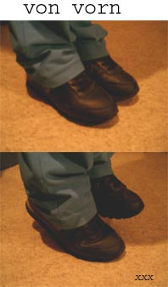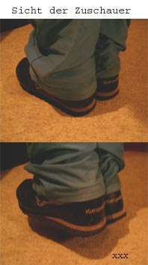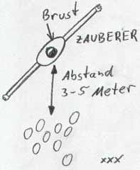

Es ist verboten dieses Dokument verändert oder unverändert an dritte weiterzugeben oder zu veräußern.

